3.3 几何概型
3.3.1 几何概型
双基达标 (限时20分钟)
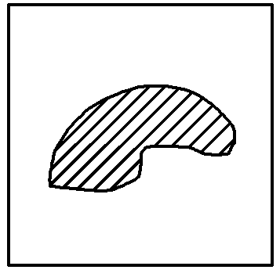
1．如图，边长为2的正方形中有一封闭曲线围成的阴影区域、在正方形中随机撒一粒豆子，它落在阴影区域内的概率为，则阴影区域的面积为号 ( )．
A. B. C. D．无法计算
解析 由几何概型的概率公式知＝，所以S_{阴}＝·S_{正}＝.
答案 B
2．在第1题中若将100粒豆子随机撒入正方形中，恰有60粒豆子落在阴影区域内，这时阴影区域的面积约为 ( )．
A. B. C. D．无法计算
解析 因为＝，所以＝，所以S_{阴}＝×4＝.
答案 A
3．下列概率模型中，几何概型的个数为 ( )．
①从区间[－10,10]内任取出一个数，求取到1的概率；
②从区间[－10,10]内任取出一个数，求取到绝对值不大于1的数的概率；
③从区间[－10,10]内任取出一个整数，求取到大于1而小于2的数的概率；
④向一个边长为4 cm的正方形ABCD内投一点P，求点P离中心不超过1 cm的概率．
A．1 B．2 C．3 D．4
解析 ①不是几何概型，虽然区间[－10,10]有无限多个点，但取到“1”只是一个数字，不能构成区域长度；
②是几何概型，因为区间[－10,10]和[－1,1]上有无限多个数可取(满足无限性)，且在这两个区间内每个数被取到的机会是相等的(满足等可能性)；
③不是几何概型，因为区间[－10,10]上的整数只有21个(是有限的)，不满足无限性特征；
④是几何概型，因为在边长为4 cm的正方形和半径为1 cm的圆内均有无数多个点，且这两个区域内的任何一个点都有可能被投到，故满足无限性和等可能性．
答案 B
4．两根相距6 m的木杆系一根绳子，并在绳子上挂一盏灯，则灯与两端距离都大于2 m的概率是________．
解析 由已知得：P＝＝.
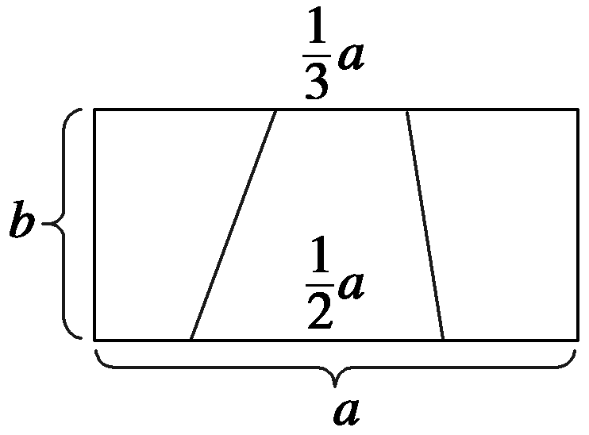
答案
5．如图，在一个边长为a、b(a＞b＞0)的矩形内画一个梯形，梯形上、下底分别为a与a，高为b，向该矩形内随机投一点，则所投的点落在梯形内部的概率为________．
解析 两“几何度量”即为两面积，直接套用几何概型的概率公式．S_{矩形}＝ab，S_{梯形}＝(a＋a)·b＝ab，所以所投的点落在梯形内部的概率为＝＝.
答案
6．设有一个等边三角形网格，其中各个最小等边三角形的边长都是4 cm，现用直径等于2 cm的硬币投掷到此网格上，求硬币落下后与格线没有公共点的概率．
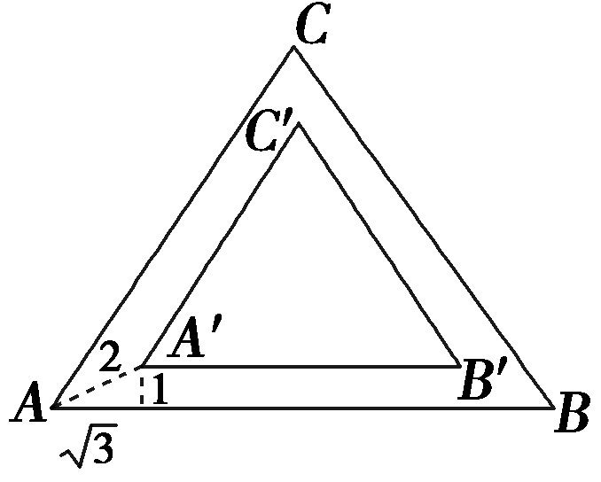
解 记A＝{硬币落下后与格线没有公共点}，如图，在边长为
4 cm的等边三角形内作小等边三角形，使其三边与原等边
三角形三边距离都为1，则等边三角形A′B′C′的边长为
4－2＝2，由几何概率公式得：P(A)＝＝.
综合提高 (限时25分钟)
7．已知地铁列车每10 min一班，在车站停1 min，则乘客到达站台立即乘上车的概率是
( )．
A. B. C. D.
解析 试验的所有结果构成的区域长度为10 min，而构成事件A的区域长度为1 min，故P(A)＝.
答案 A
8．在面积为S的△ABC的边AB上任取一点P，则△PBC的面积大于的概率是 ( )．
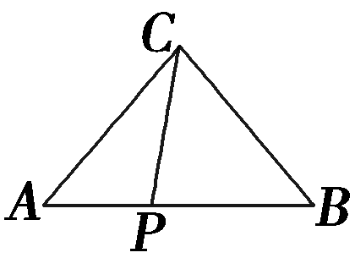
A. B. C. D.
解析 如右图所示，在边AB上任取一点P，因为△ABC与△PBC是
等高的，所以事件“△PBC的面积大于”等价于事件“|BP|∶|AB|
＞”．即P(△PBC的面积大于)＝＝.
答案 C
9．在正方体ABCD－A₁B₁C₁D₁内随机取点，则该点落在三棱锥A₁－ABC内的概率是________．
解析 本题为体积型几何概型问题，
P＝＝.
答案
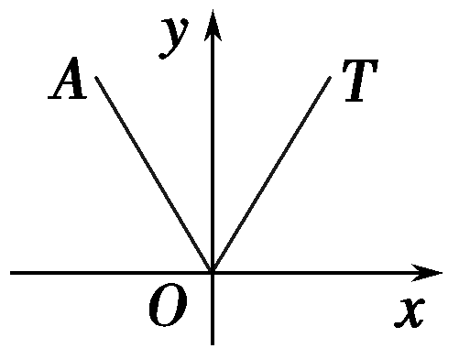
10．如图所示，在直角坐标系内，射线OT落在60°角的终边上，任作一条射线OA，则射线OA落在∠xOT内的概率是________．
解析 记事件A为“射线OA落在∠xOT内”，因为∠xOT＝60°，
周角为360°，故P(A)＝＝.
答案
11．设关于x的一元二次方程x²＋2ax＋b²＝0.
(1)若a是从0,1,2,3四个数中任取的一个数，b是从0,1,2三个数中任取的一个数，求上述方程有实根的概率；
(2)若a是从区间[0,3]任取一个数，b是从区间[0,2]任取一个数，求上述方程有实根的概率．
解 设事件A为“方程x²＋2ax＋b²＝0有实根”，当a≥0，b≥0时，此方程有实根的条件是a≥b.
(1)全集Ω＝{(0,0)，(0,1)，(0,2)，(1,0)，(1,1)，(1,2)，(2,0)，(2,1)，(2,2)，(3,0)，(3,1)，(3,2)}，其中第一个数表示a的取值，第二个数表示b的取值，事件A＝{(0,0)，(1,0)，(1,1)，(2,0)，(2,1)，(2,2)，(3,0)，(3,1)，(3,2)}，
故P(A)＝＝.
(2)试验的全部结果所构成的区域为{(a，b)|0≤a≤3，0≤b≤2}，而构成A的区域为{(a，b)|0≤a≤3,0≤b≤2，a≥b}，如图所示的阴影部分，
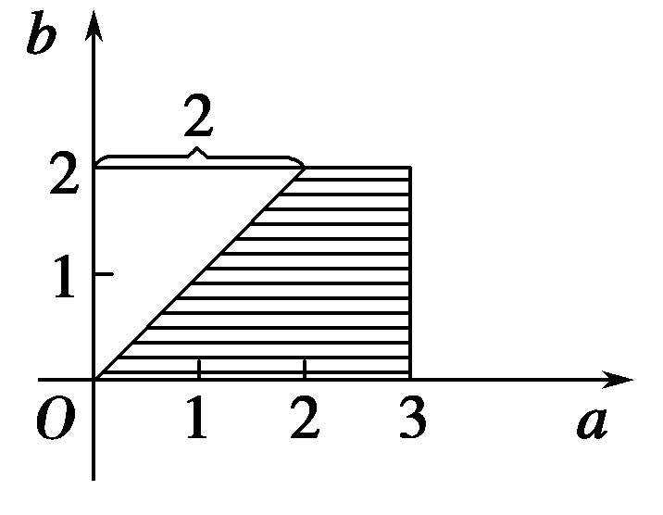
所以P(A)＝＝.
12．(创新拓展)国家安全机关监听录音机记录了两个间谍的谈话，发现30 min长的磁带上，从开始30 s处起，有10 s长的一段内容包含间谍犯罪的信息．后来发现，这段谈话的一部分被某工作人员擦掉了，该工作人员声称他完全是无意中按错了键，使从此处起往后的所有内容都被擦掉了．那么由于按错了键使含有犯罪内容的谈话被部分或全部擦掉的概率有多大？
解 记A＝{按错键使含有犯罪内容的谈话被部分或全部擦掉}，A发生就是在0到 min时间段内按错键．
P(A)＝＝.

